1、java线程池
下面对这些方法进行简要说明。这里先简单介绍一下ThreadPoolExecutor的相关参数含义，才能更好的理解Executors提供的不同线程池的含义，具体参数如下：
corePoolSize：核心线程池的大小，可以理解为线程池中最小的线程数量。
maximumPoolSize：最大的线程数量。
keepAliveTime：线程池线程数量超过core的设置后，线程最大的空闲时间，超过这个值且数量仍大于core会被销毁。
unit：keepAliveTime的单位。
workQueue：任务的存储队列。
threadFactory：创建线程时的工厂方法。
handler：执行阻塞时处理类，当线程数达到最大，任务存储队列也满了，新提交的任务会触发该方法。

1.1、线程池ThreadPoolExecutor
1.newFixedThreadPool(nThreads)：
return new ThreadPoolExecutor(nThreads, nThreads,
0L, TimeUnit.MILLISECONDS,
new LinkedBlockingQueue<Runnable>());
从参数可以看出，newFixedThreadPool是一个可重用固定线程数的线程池，由于固定了线程数量，所以keepAliveTime参数无实际作用。其任务在LinkedBlockingQueue中，这是一个无边界的队列，所以handler无作用。

1.2、工作窃取算法实现的ForkJoinPool
1.3、周期任务线程池ScheduledThreadPoolExecutoNetty

初始了一个 pipeline，pipeline 内部维护着一个 ChannelContextContext 双向链表，Context 是对 Handler 的封装，是 pipeline 和 Handler 沟通的关键，每次信息入站，从 head 节点开始，执行 context 的 handler 的对应方法，执行结束通过 findContextInbound() 方法找到下一个节点，继续执行。

1.Netty 源码分析之 三 我就是大名鼎鼎的 EventLoop(一)
一个Netty程序启动时,至少要指定一个 EventLoopGroup(如果使用到的是 NIO,那么通常是NioEventLoopGroup),那么这个 NioEventLoopGroup 在 Netty中到底扮演着什么角色呢? 我们知道, Netty是Reactor模型的一个实现, 那么首先从Reactor的线程模型开始吧.
Reactor 的线程模型有三种:
- 单线程模型
- 多线程模型
- 主从多线程模型

1.1 单线程模型
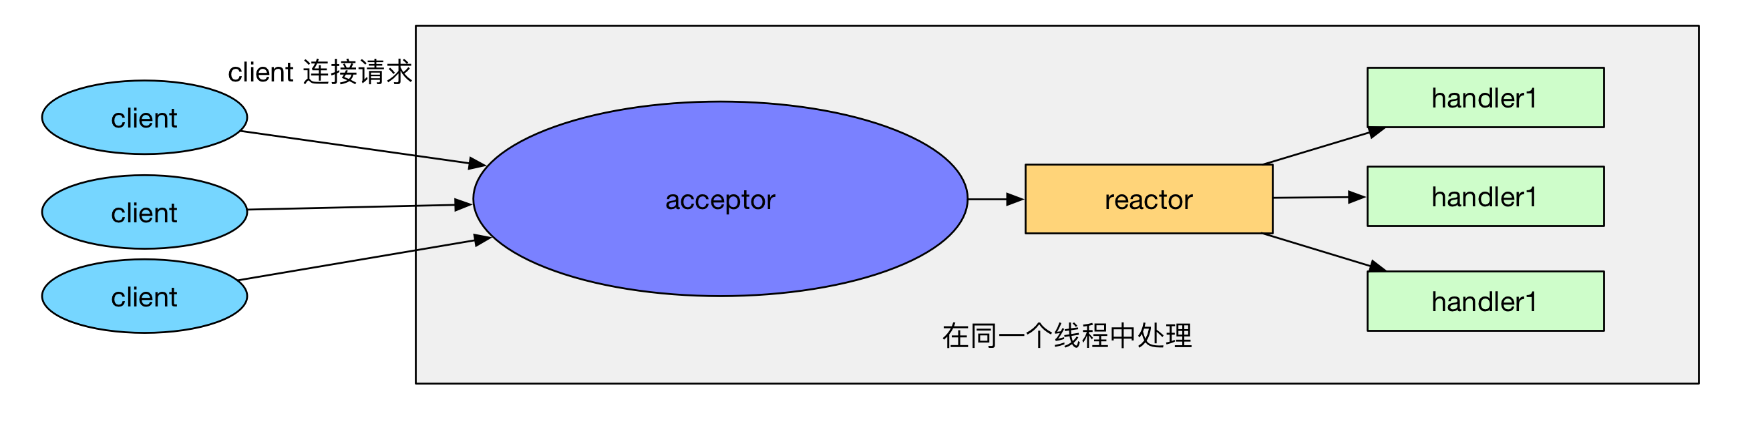
所谓单线程,即acceptor处理和handler处理都在一个线程中处理.这个模型的坏处显而易见:当其中某个handler阻塞时,会导致其他所有的 client的handler都得不到执行,并且更严重的是,handler的阻塞也会导致整个服务不能接收新的client请求(因为acceptor也被阻塞了).因为有这么多的缺陷,因此单线程Reactor模型用的比较少.
EventLoopGroup bossGroup = new NioEventLoopGroup(1);
EventLoopGroup workerGroup = new NioEventLoopGroup(1);
ServerBootstrap b = new ServerBootstrap();
b.group(bossGroup, workerGroup)

1.2 多线程模型
那么什么是多线程模型呢? Reactor的多线程模型与单线程模型的区别就是 acceptor是一个单独的线程处理,并且有一组特定的NIO线程来负责各个客户端连接的IO操作. Reactor多线程模型如下:
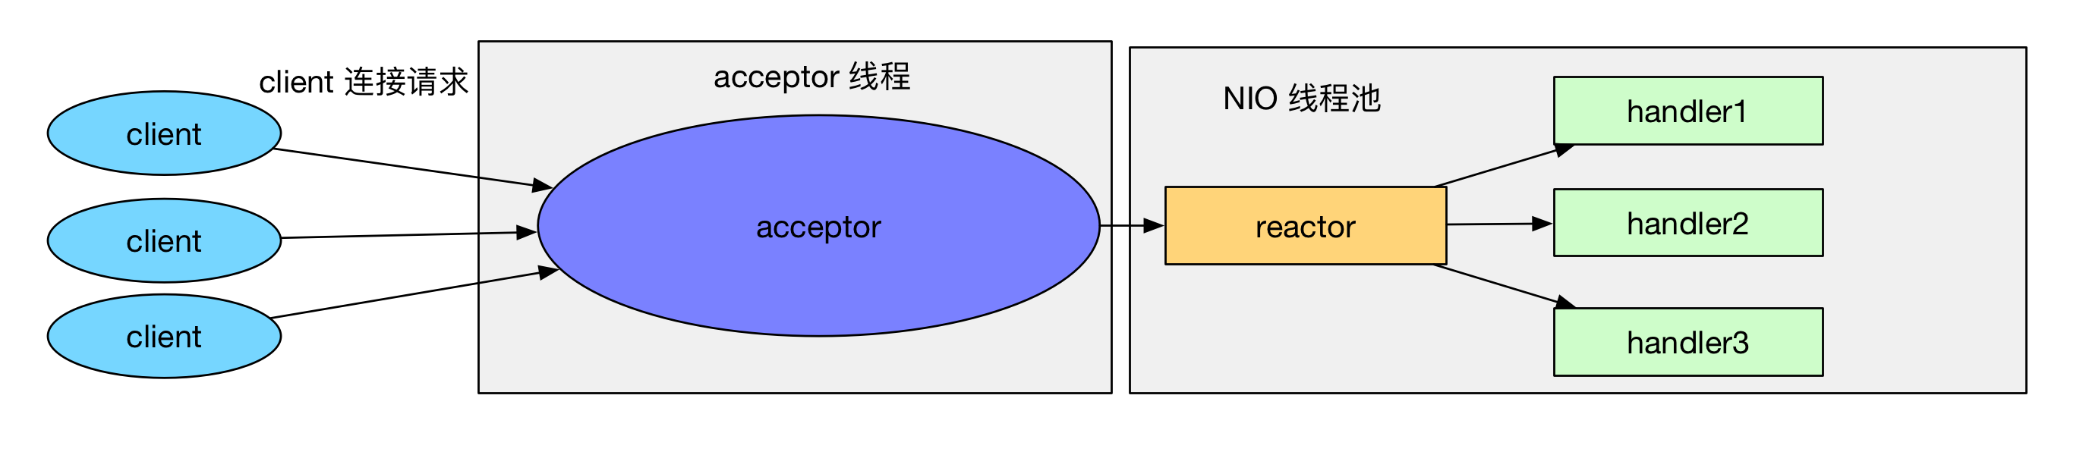
Reactor 多线程模型 有如下特点:
- 有专门一个线程, 即 Acceptor 线程用于监听客户端的TCP连接请求.
- 客户端连接的 IO 操作都是由一个特定的 NIO 线程池负责. 每个客户端连接都与一个特定的 NIO 线程绑定, 因此在这个客户端连接中的所有 IO 操作都是在同一个线程中完成的.
- 客户端连接有很多, 但是 NIO 线程数是比较少的, 因此一个 NIO 线程可以同时绑定到多个客户端连接中.
EventLoopGroup bossGroup = new NioEventLoopGroup(1);
EventLoopGroup workerGroup = new NioEventLoopGroup();
ServerBootstrap b = new ServerBootstrap();
b.group(bossGroup, workerGroup)

NioEventLoopGroup 实例化过程
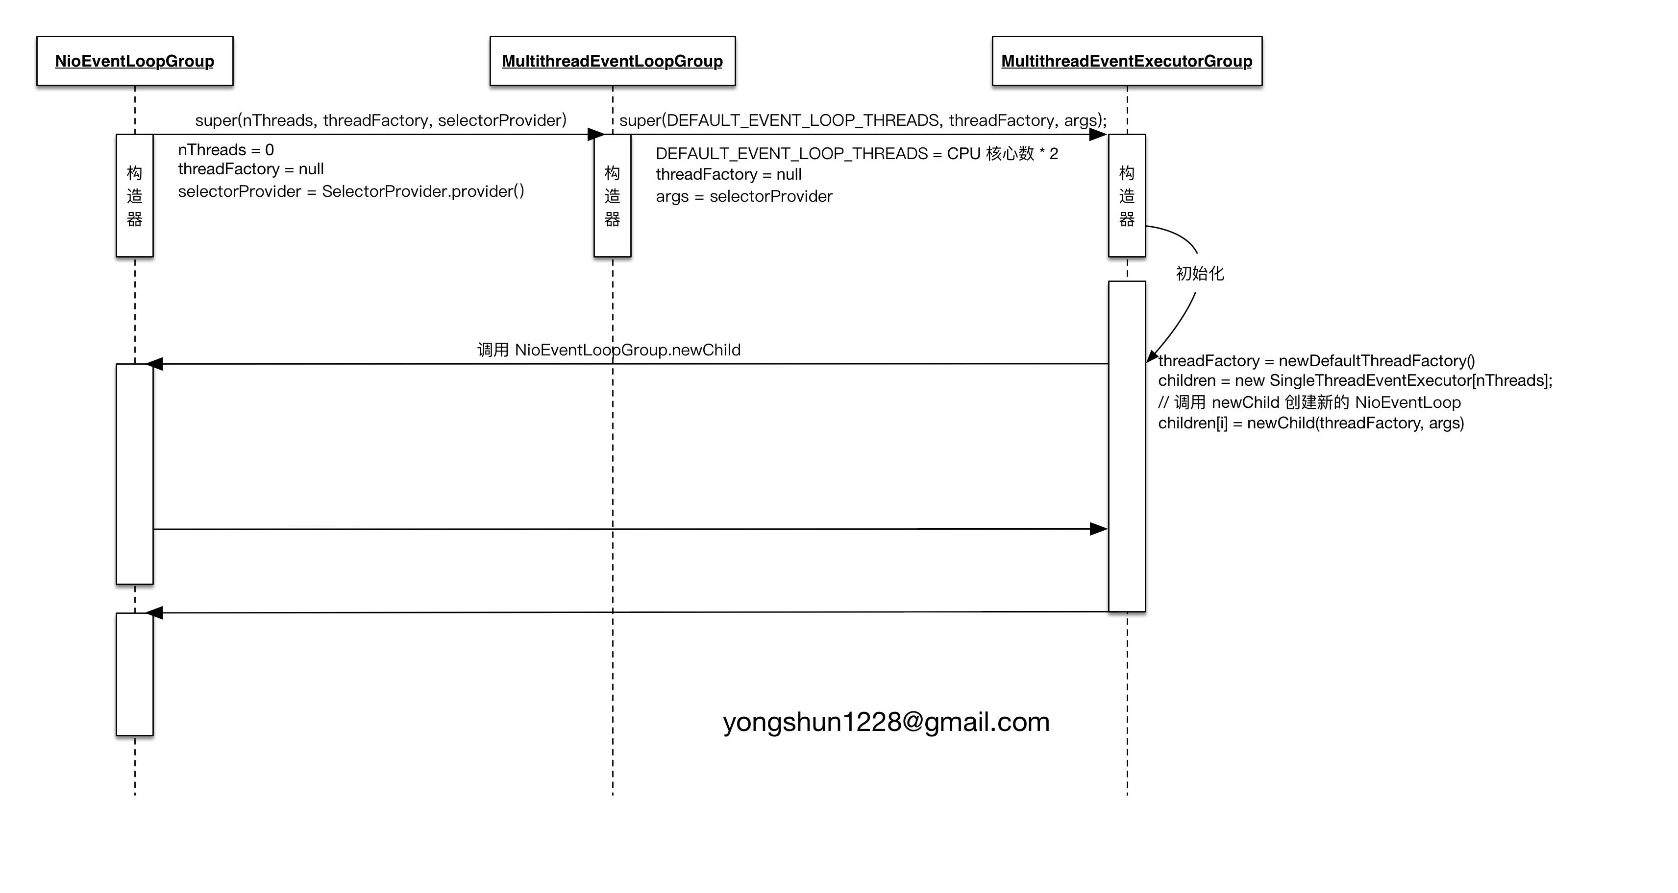
EventLoopGroup(其实是MultithreadEventExecutorGroup)内部维护一个类型为EventExecutor children 数组,其大小是 nThreads,这样就构成了一个线程池。
如果我们在实例化NioEventLoopGroup时,如果指定线程池大小,则 nThreads就是指定的值, 反之是处理器核心数 * 2
MultithreadEventExecutorGroup 中会调用 newChild 抽象方法来初始化 children 数组
抽象方法 newChild 是在 NioEventLoopGroup 中实现的, 它返回一个 NioEventLoop 实例.
NioEventLoop属性:
SelectorProvider provider 属性: NioEventLoopGroup 构造器中通过 SelectorProvider.provider() 获取一个 SelectorProvider
Selector selector 属性: NioEventLoop 构造器中通过调用通过 selector = provider.openSelector() 获取一个 selector 对象.

NioEventLoop
NioEventLoop继承于SingleThreadEventLoop,而SingleThreadEventLoop又继承于SingleThreadEventExecutor.SingleThreadEventExecutor是Netty 中对本地线程的抽象,它内部有一个Thread thread属性,存储了一个本地Java 线程.因此我们可以认为,一个 NioEventLoop其实和一个特定的线程绑定,并且在其生命周期内, 绑定的线程都不会再改变.

NioEventLoop 类层次结构
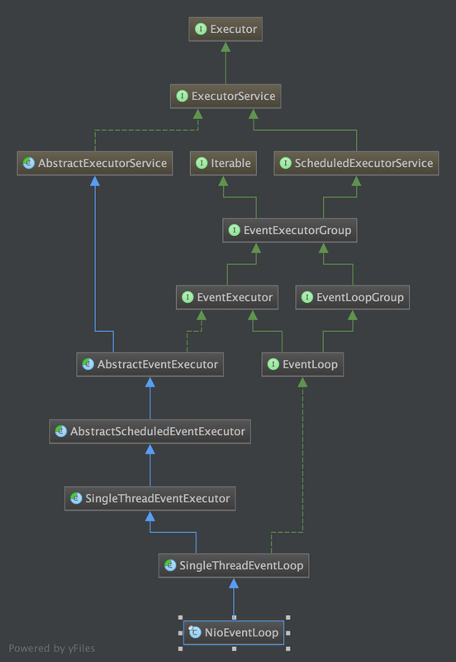
NioEventLoop的类层次结构图还是比较复杂的,不过我们只需要关注几个重要的点即可.首先NioEventLoop的继承链如下:
NioEventLoop->SingleThreadEventLoop->SingleThreadEventExecutor-> AbstractScheduledEventExecutor
在 AbstractScheduledEventExecutor中, Netty实现了NioEventLoop的 schedule功能,即我们可以通过调用一个NioEventLoop实例的schedule方法来运行一些定时任务.而在SingleThreadEventLoop中,又实现了任务队列的功能,通过它,我们可以调用一个NioEventLoop实例的execute方法来向任务队列中添加一个task,并由NioEventLoop进行调度执行.
通常来说,NioEventLoop肩负着两种任务,第一个是作为IO线程, 执行与 Channel相关的IO操作,包括调用select等待就绪的IO事件、读写数据与数据的处理等;而第二个任务是作为任务队列,执行taskQueue中的任务,例如用户调用eventLoop.schedule提交的定时任务也是这个线程执行的.

Netty 的 IO 处理循环
在 Netty 中, 一个 EventLoop 需要负责两个工作, 第一个是作为 IO 线程, 负责相应的 IO 操作; 第二个是作为任务线程, 执行 taskQueue 中的任务. 接下来我们先从 IO 操纵方面入手, 看一下 TCP 数据是如何从 Java NIO Socket 传递到我们的 handler 中的.
Netty是Reactor模型的一个实现,并且是基于Java NIO的,那么从Java NIO 的前生今世之四NIO Selector 详解 中我们知道, Netty 中必然有一个 Selector 线程, 用于不断调用 Java NIO 的 Selector.select 方法, 查询当前是否有就绪的 IO 事件. 回顾一下在 Java NIO 中所讲述的 Selector 的使用流程:

